

المدرسة العليا الوطنية للإعلام الآلي

سيدي بلعباس

Ecole nationale Supérieure d’Informatique

Sidi Bel Abbes

République Algérienne Démocratique et Populaire

الجــــمهوريـــــــة الجـــــزائريـــــــة الديمـــــــقراطيـــــــة الشـــــــعبية

Ministère de l'Enseignement Supérieur et de la Recherche Scientifique

وزارة التـــعليــــم العـــــــالي والبـــــــحث العلـــــــمي

Cahier De Charge

avril 2019

*Conception et Mise en oeuvre d’un Système d’information hospitalier d’une clinique*

Table des matières

I. Présentation du projet 4

1. Contexte 4

2. Clinique WAHRAN 4

3. Objectifs 4

4. Définition du SIH 5

5. Description de l'existant 5

6. Critères d'acceptabilité du produit 6

II. Expression des besoins 6

1. Besoins fonctionnels 6

a. Gestion de venue 7

b. Production clinique et medico-techniques 12

c. Coordination et planification 19

d. Gestion et partage des informations de vigilance 19

e. *Organisation et gestion des annuaires 20

f. Services techniques 20

2. Besoins non fonctionnels 22

III. Contraintes 22

1. Coûts 22

2. Délais 23

3. Autres contraintes 23

IV. Déroulement du projet 23

1. Planification 23

2. Plan d'assurance qualité 23

3. Documentation 24

4. Responsabilités 24

a. Maîtrise d'ouvrage 24

b. Maîtrise d'œuvre 24

Table des figures

Figure 1:Cartographie fonctionnelle du SIH 5

Figure 2:Cartographie du SI de la clinique WAHRAN 6

Figure 3:Diagramme UC identification patient 7

Figure 4:Diagramme UC gestion des consentements 8

Figure 5:Diagramme séquence gestion localisation/mouvements du patient 9

Figure 6:Diagramme UC gestion des régies liées au patient 10

Figure 7:Diagramme UC gestion du dossier patient 11

Figure 8:Vue d’ensemble du dossier patient intégré au SIC (Source site APHP) 11

Figure 9:Diagramme UC prescription des produits de santé 12

Figure 10:Exemple de plan de soins 14

Figure 11Production des laboratoires 15

Figure 12:Diagramme UC gestion de bloc operatoire 16

Figure 13Processus pour une intervention chirurgicale 17

Figure 14:Diagramme UC suivi des vigilances 19

# Présentation du projet

## Contexte

Le projet est spécifiquement dit pluridisciplinaire car il est destiné aux étudiants de la 1ére année du second cycle dans leur deuxième semestre consistant à la conception et mise en œuvre d’un système d’information hospitalier d’une clinique.

Dans le but d’initiation aux bonnes pratiques du génie logiciel telle que l’application des connaissances acquises sur le cycle de vie des applications ainsi que ses différentes activités, le projet englobe toutes les phases que devraient subir un logiciel dès la proposition de l’idée jusqu’à sa mise en utilisation fonctionnelle. Des phases qui pourraient se résumer à : l’analyse des besoins **(rédaction du cahier de charge)** et l’élaboration des spécifications, la conceptualisation du mécanisme interne du logiciel ainsi que les techniques de programmation (**conception architecturale**), le développement (**implémentation et packaging**), la phase de test (**vérification des dysfonctionnements**) et finalement la maintenance (**phase de la post-installation**).

Chaque phase de la réalisation est soigneusement préparée et élaborée par le groupe, puis vérifiée et validée au sein de l’encadrement pour passer à celle qui la succède.

Toute technique de développement, de test ou de maintenance proposée y est discutée aussi, afin d’arriver à des choix à la fois innovants et académiques, pratiques, accessibles et sécurisés agréés entre les membres du groupe et les encadreurs.

## Clinique WAHRAN

La Clinique WAHRAN est un Établissement de Santé pluridisciplinaire d’une capacité de 60 lits et places répartis ainsi :

* Médecine : 15 lits
* Chirurgie : 15 lits
* Unité de Surveillance Continue : 10 lits
* Unité de Soins Intensifs en Cardiologie : 3 lits
* Chirurgie Ambulatoire : 11 places
* Unité d'Hospitalisation de Très Courte Durée : 6 lits

L’Établissement comprend également un Service de Médecine d’Urgence.

La Clinique WAHRAN dispose :

* D’un plateau technique complet et moderne,
* D’un centre d’examens performant (Radiologie, Echographie, Coronarographie, Laboratoires, Angiographie numérisée),

La clinique WAHRAN est base ORAN (POS 21A, Bir El Djir 31000).

## Objectifs

* Il devra contribuer à l'amélioration de la qualité des soins offerts par la clinique à ses patients.
* L’amélioration des communications.
* La réduction des délais d'attente et la compression du temps due à la rapidité du traitement.
* La disponibilité permanente des informations et l’augmentation des volumes de stockage
* L'aide à la prise de décision.

## Définition du SIH

Un système d'information (SI) est un système qui permet d'acquérir, de stocker, de traiter et de communiquer les informations circulant dans un établissement (où le dit système est installé). Le SI constitue la mémoire de l'organisme qui s'en est doté.

Un Système d'Information Hospitalier (SIH) est un système d'information appliqué aux établissements de santé (hôpitaux, cliniques, cabinets de santé, etc.). Il gère toutes les informations administratives et médicales du centre hospitalier.

## Description de l'existant

On se basent sur les informations récoltes de la clinique WAHRAN qui ne dispose pas de système d’information informatiser et qui souhaite en avoir un, les points les plus pertinents qu’on a notes sont :

* La gestion des dossiers des patients dans les cliniques s'effectue présentement de façon manuelle. En effet lorsque le patient se présente à la clinique, il doit soit présenter son cahier de consultation soit en payer un nouveau. Le suivi du patient (les antécédents médicaux, chirurgicaux, etc.) est basé fortement sur son cahier de consultation. Si le patient perd ce dernier, il peut obtenir un autre. Cependant, il serait difficile voire impossible de retrouver son antécédent médical se trouvant dans le cahier de consultation égaré.
* Il revient aussi au patient de signifier avec quel médecin il a pris rendez-vous. Le seul moyen dont disposent les réceptionnistes (section Caisse/Recettes) pour vérifier l'effectivité de ce rendez-vous est de contacter le médecin concerné. C'est à ce dernier de confirmer ou infirmer le rendez-vous. Il n'est pas exclu, pour des raisons diverses, que le médecin oublie le rendez-vous.
* Le calendrier de consultation des médecins est également élaboré manuellement. Cela peut générer des collisions dans les prise de rendez-vous.
* La gestion globale des hospitalisations regroupant celle des salles et lits destinés aux hospitalisations, le transfert et la libération des patients, n'est pas effective. Cela s'explique sans doute par le fait que la clinique ne dispose pas actuellement d'un service d'hospitalisation.
* La chaîne de traitement des résultats de laboratoires (résultats des examens) est manuelle.
* La gestion du personnel de la clinique n’est pas informatisée aussi et seul la gestion de la paye l’est.
* Une segmentation fonctionnelle :

Une segmentation fonctionnelle décrit le système d’information hospitalier à travers les différents blocs et fonctions qui le composent. Elle s’oppose à une segmentation dite applicative qui décrit le système d’information hospitalier à travers les différents logiciels ou applications qui le composent.

La cartographie ci-dessous présente les blocs fonctionnels qui composent un système d’information hospitalier.

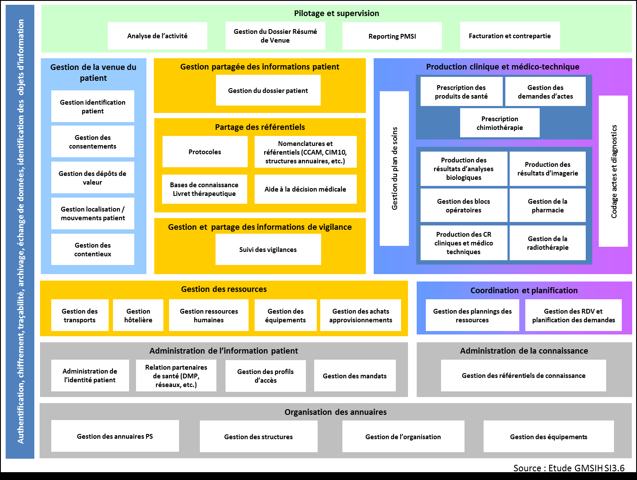

Figure :Cartographie fonctionnelle du SIH

## Critères d'acceptabilité du produit

* S’assurer que les exigences sont formellement approuvées.
* Prouver (à travers la traçabilité ou les tests d’exigences) que toutes les exigences sont respectées dans la solution finale
* Spécifier le temps dont l'équipe de projet a besoin pour se rallier à l’application avant de se tourner vers l'organisation de support
* S’assurer que l’application est stable et d’autre critères qui restent à définir avec le client.

# Expression des besoins

## Besoins fonctionnels

Les fonctions dont la clinique WAHRAN souhaite disposer dans son SIC informatisé sont mentionner par la cartographie ci-dessus. Chaque bloc fonctionnel est détaillé dans les tableaux qui suivants.

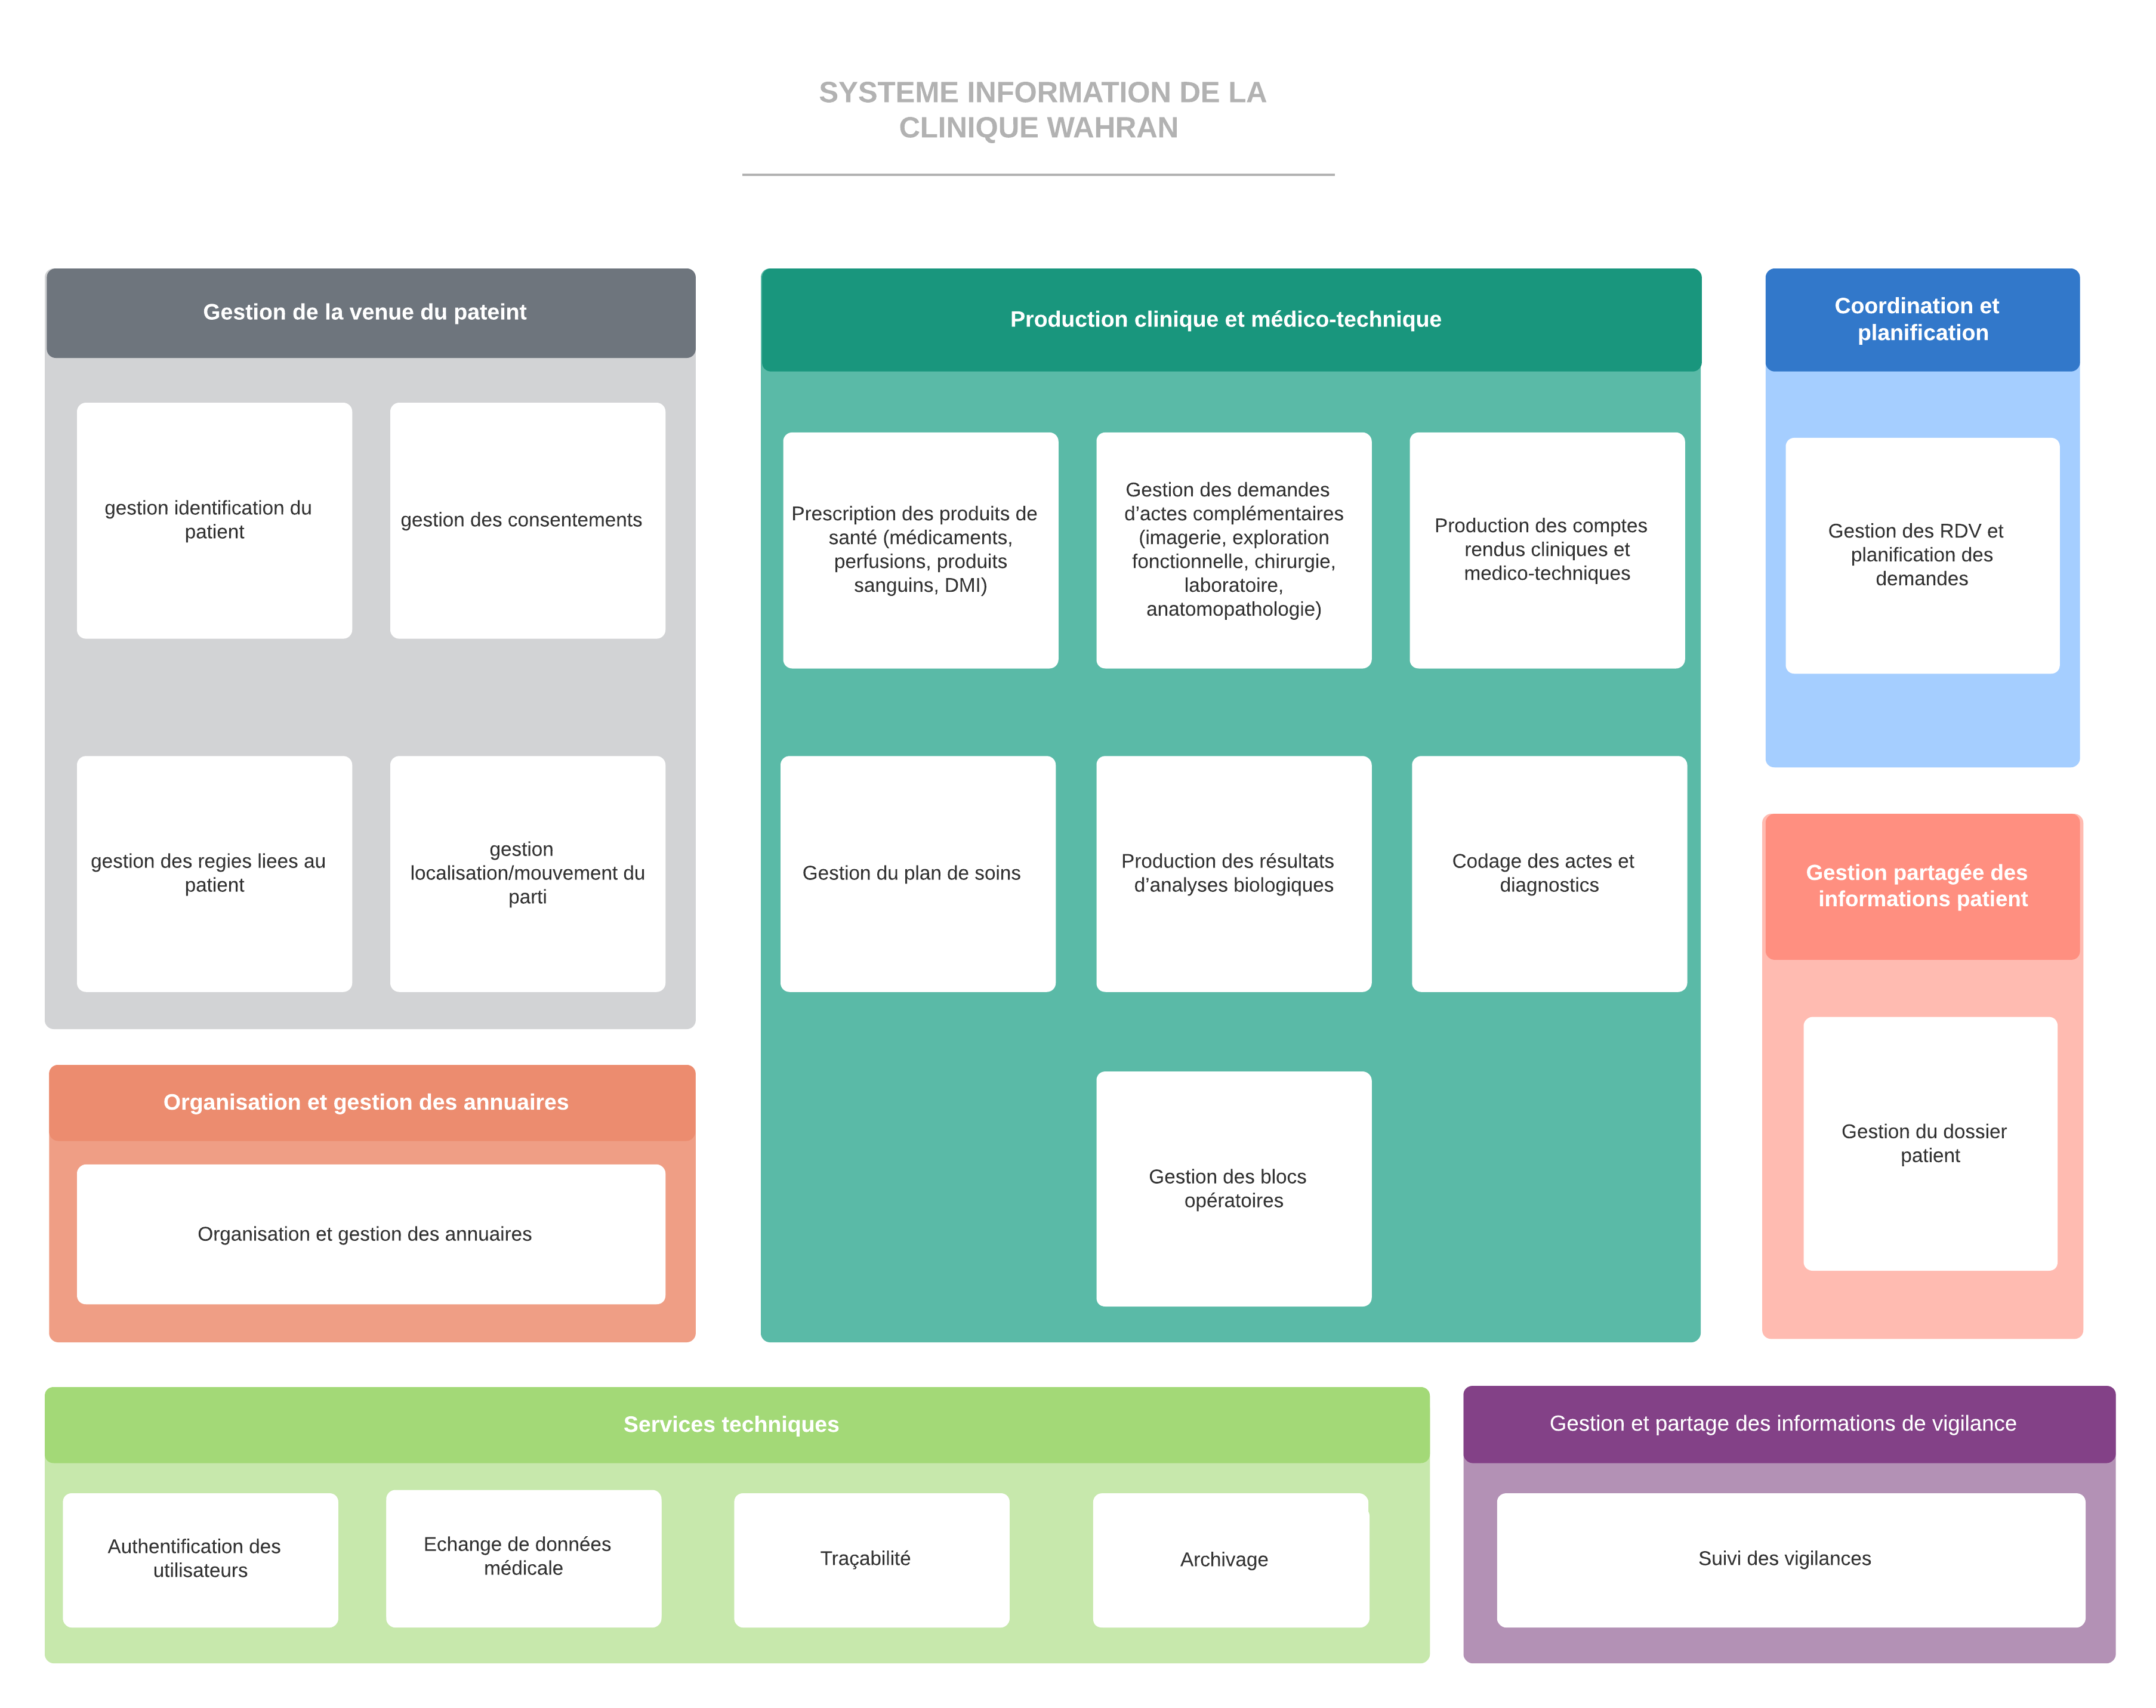

Figure :Cartographie du SI de la clinique WAHRAN

### Gestion de venue

La venue d'un patient au sein de l'établissement est définie par un mouvement d'entrée qui marque son début et un mouvement de sortie qui marque son terme.

#### Gestion identification du patient

|  |  |
| --- | --- |
| Fonction | Identification des patients |
| Description | Cette fonction a pour objectif d’assurer une identification fiable du patient au sein de l’établissement, conformément à la politique d’identification de  l’établissement. |
| Entrée | Des informations sur le patient |
| Source | Utilisateur |
| Sortie | Un message de validation / échec |
| Action | Les informations sont saisies en assurant leurs validités s’il y a un problème dans l’inscription un rapport décrivant ce problème est affiché sinon un message de validation est affiché. |
| Contrainte | Il faut une bonne saisie conforme à la politique d'inscription |
| Pré condition | La non existence du patient dans la mémoire |
|  |  |



Figure :Diagramme UC identification patient

#### Gestion des consentements

|  |  |
| --- | --- |
| Fonction | Enregistrement des consentements/refus |
| Description | Permet l’enregistrement des différents consentements ou refus de la prise en  charge et de la délivrance des soins au patient. |
| Entrée | Des informations sur la demande du patient + l’état (consentement / refus) +  identifiant du patient |
| Source | Responsable des consentements |
| Sortie | Message qui indique la validation ou non d’enregistrement (enregistrer) |
| Action | Le responsable va remplir les informations de la demande et son état(consentement /refus) puis il aura un message pour indiquer la validation de l’action. |
| Pré condition | Le patient est déjà inscrit |
| Destination | mémoire |

|  |  |
| --- | --- |
| Fonction | Maintenance des consentements/refus |
| Description | Cette fonction permet la maintenance des différents consentements ou du refus  de la prise en charge et de la délivrance des soins au patient. |
| Entrée | Identifiant du patient |
| Source | Responsable des consentements |
| Sortie | Affichage des consentements/refus avec toutes les informations (maintenir) |
| Action | L’utilisateur cherche le consentement/refus à l’aide de l’identifiant du patient puis il aura toutes les informations concernant les consentement |
| Pré condition | Les consentements doivent être enregistrer dans la mémoire |
| Post condition | Sauvegarder les changements. |



Figure :Diagramme UC gestion des consentements

#### Gestion localisation/mouvements du patient

|  |  |
| --- | --- |
| Fonction | Gestion localisation/mouvement du patient |
| Description | La fonction mouvement permet la gestion de tous les mouvements du patient.  Un mouvement étant défini un événement qui décrit un changement dans le contexte de la venue dans l'établissement. Un mouvement peut aussi bien  signifier une sortie, un transfert vers un autre établissement ou une mutation vers un autre service. |
| Entrée | L’identifiant du patient + le service ou se trouve le patient (la position) |
| Source | Unité de soins /personnel medico-techniques |
| Sortie | Des informations sur les positions du patients + l’heure associée |
| Action | Le responsable saisi pour chaque patient sa position ou le service ou il est avec  l’heure d’entrée et de sortie |
| Contrainte | Le premier mouvement de la venue d'un patient est une entrée, le dernier est une sortie. |
| Pré condition | Le patient doit être enregistrer. |
| Post condition | Suppression automatiques des mouvements du patient dès qu’il sort de  l’établissement |
| Destination | La mémoire |



Figure :Diagramme séquence gestion localisation/mouvements du patient

#### Gestion des régies liées au patient

|  |  |
| --- | --- |
| Fonction | Gestion des régies liées au patient |
| Description | Cette fonction permet le recueil et l’enregistrement des frais divers intervenants au cours de la venue du patient (chambre seule, télévision, téléphone, etc…). |
| Entrée | Les frais des outils et des services fournit par la clinique + identifiant du patient |
| Source | Les professionnelle de la santé et personnel medico-techniques |
| Sortie | Message indiquant le bon enregistrement des informations |
| Action | Le responsable va saisir les frais des outils et des services qui sont bénéficié par Le patient. Il reçoit un message indiquant l’enregistrement ou non des frais  il peut aussi consulter les frais d’un patient donné pour le calcul de la facture |
| Post condition | Les sommes d’argent et les objets doivent être récupérer pendant une durée bien définie et même la facture |
| Contraintes | Les sommes d’argent et les objets non réclamés un an après le départ du  déposant seront remis respectivement à la caisse de dépôts. |
| Destination | mémoire |



Figure :Diagramme UC gestion des régies liées au patient

#### Gestion du dossier patient

|  |  |
| --- | --- |
| Fonction | Gestion du dossier patient |
| Description | Le dossier patient électronique ou informatisé est au cœur du SIC électronique. Il gère les processus cliniques (ordonnateur des actes) et reçoit électroniquement les informations cliniques issues des plateaux techniques tels que les laboratoires, les blocs opératoires, l’imagerie-radiologie, la pharmacie qui sont prestataires de services pour les unités de soins.  Cette fonction permet :  • aux utilisateurs des unités de soins et des plateaux techniques de rechercher/consulter, selon leur profil d’habilitations, les informations médicales concernant le patient pris en charge (synthèse médicale, liste des allergies, un ensemble de compte-rendu, des résultats d’examens, etc.).  • L’archivage du dossier patient dans l’établissement. |
| Entrée | Information sur le patient ou résultat de l’équipe medico-techniques |
| Source | Unité de soins /personnel medico-techniques |
| Sortie | Ajout/modification/Suppression/consultation des informations cliniques |
| Action | Apes la connexion du professionnel de la santé et identification du patient un menu s'offre avec les différentes informations du patient et des choix d'ajout ou de consultation ou de recherche des informations clinique issue des plateaux techniques tels que les laboratoires, les blocs opératoires, l’imagerie-radiologie, la pharmacie. (Les différents résultats envoyer depuis des plateaux techniques sont automatiquement enregistrer dans le dossier patient).  Ce type de dossier offre une interface d’accès aux professionnels de la santé pour consulter et renseigner les éléments au dossier en temps réel, durant la visite médicale et au chevet du malade. |
| Contrainte | Existence du dossier patient. |
| Pré condition | Identification du professionnel de la santé (fonction authentification des utilisateurs).  Existence du dossier patient. |
| Post condition | Chaque patient possède un dossier patient unique. |

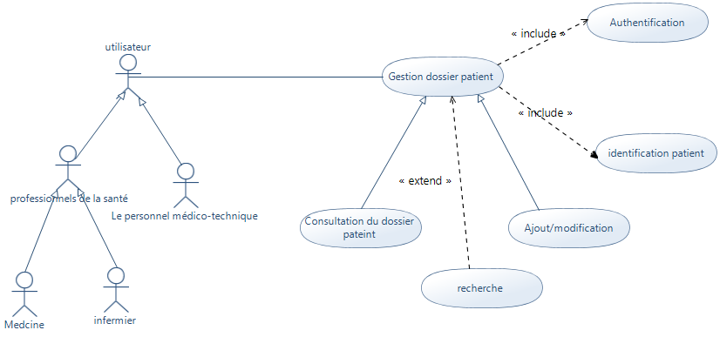

Figure :Diagramme UC gestion du dossier patient

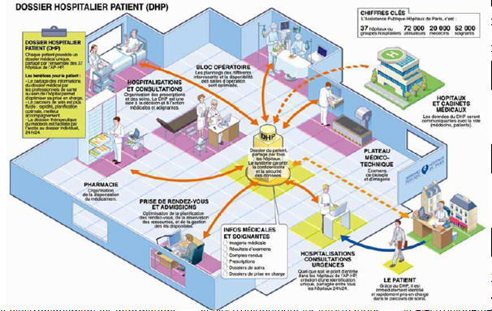

Figure :Vue d’ensemble du dossier patient intégré au SIC (Source site APHP)

1. Production clinique et medico-techniques

#### Prescription des produits de santé (médicaments, perfusions, produits sanguins, DMI)

|  |  |
| --- | --- |
| Fonction | Prescription des produits de santé (médicaments, perfusions, produits sanguins, DMI) |
| Description | Cette fonction permet : Au niveau des unités de soins, d’aider à la prescription, de formuler la prescription, de la contrôler et de la transmettre à la pharmacie |
| Entrée | Demande prescription |
| Source | Niveau des unités de soins |
| Sortie | Prescription /Transmission de la prescription a la pharmacie / Impression de la prescription. |
| Action | Apres connexion de l'utilisateur de l'unité de soins et l’identification du patient ; un menu s'offert pour choisir le type des produits à prescrire, les produits, la dose et la durée (d'autre détailles peuvent s'offrir).  Apres validation de la prescription, elle sera transmis directement à la pharmacie (avec le choix de l'impression de la version papier). |
| Contrainte | Dans une prescription on peut inscrire que des produits de même type. |
| Pré condition | Identification du professionnel de la santé (fonction authentification des utilisateurs).  Existence du dossier patient. |

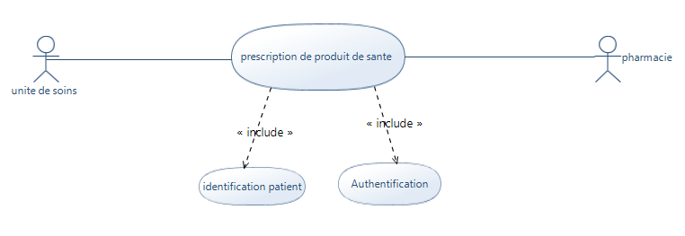

*Figure :Diagramme UC prescription des produits de santé

#### Gestion des demandes d’actes complémentaires (imagerie, exploration fonctionnelle, chirurgie, laboratoire, anatomopathologie)

|  |  |
| --- | --- |
| Fonction | Gestion des demandes d’actes complémentaires (imagerie, exploration fonctionnelle, chirurgie, laboratoire) |
| Description | Cette fonction permet :   * Au niveau des unités de soins, de formuler une demande et de la transmettre au plateau technique concerné. * Au niveau des plateaux techniques, de recevoir la demande et de prendre en compte les informations de toute nature (identité, facturation, médicale, biologique, …) qu’elle contient pour la réalisation des actes (lien avec les fonctions supportant les processus de soins en plateaux médico-techniques). |
| Entrée | Type de la demande (imagerie, bloc opératoire, laboratoire …) |
| Source | Unité de soins |
| Sortie | Unité de soins : une demande (version papier).  Unité médico-techniques : le résultat de l’analyses ou un bilan, un compte rendu du laboratoire ou un rapport de la chirurgie. |
| Action | Le médecin rédige une demande, cette dernière sera générée par l’application en choisissant le type de la demande (imagerie, bloc opératoire, laboratoire …).  La demande est traitée puis validé par l’unité logistique et sera transmise dans le cas de validation à l’unité médico-techniques concerné. |
| Contrainte | Indisponibilité du service demandé dans l’hôpital. Saturation du service. |
| Pré condition | Identification du médecin. |
| Post condition | Insertion de la demande dans le planning. |

#### Gestion du plan de soins

|  |  |
| --- | --- |
| Fonction | Gestion du plan de soin. |
| Description | Cette fonction permet la gestion de l’organisation du travail infirmier comprenant :   * Le plan de prélèvement et la constitution du compte-rendu de prélèvement, * Le plan d’administration des médicaments et la constitution du compte-rendu d’administration et du compte-rendu de suivi thérapeutique, * Le plan d’administration des soins médicaux et paramédicaux, ainsi que la constitution du compte rendu d’administration des soins.   Il inclut l'ensemble des actions à réaliser dans une situation précise, les objectifs à atteindre et les résultats attendus. Il s'agit en quelque sorte d'un guide d'action qui permet de mieux affronter les problèmes de santé auxquels les infirmiers peuvent être confrontés. Il est basé sur le recueil de données (subjectives et objectives) et est élaboré en utilisant le processus de soins. |
| Entrée | L’identifiant du patient + demande de plan de soins de l’unité de soins ou des plateaux médicaux technique |
| Source | Infirmier |
| Sortie | Protocole de soins à suivre pour le patient |
| Action | Apres identification du patient et la sélection des soins a le lui faire, un protocole de soins est générer automatiquement, en prenant compte les différents contrainte liée au client. |
| Contrainte | Toute les contrainte du patient peuvent être pris en charge par le logiciel (sinon consultation d’un médecin spécialise) |
| Pré condition | Identification de l’infirmier |
| Post condition |  |

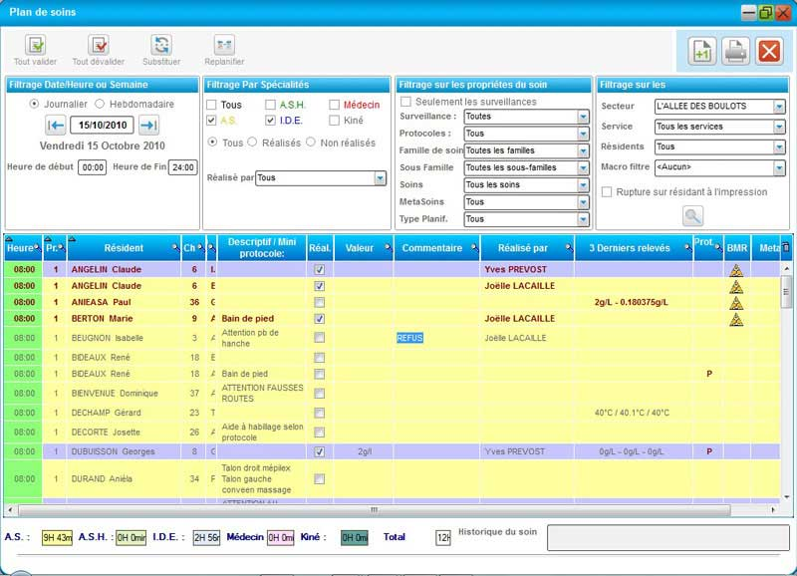

Figure :Exemple de plan de soins

#### Production des résultats d’analyses biologiques

|  |  |
| --- | --- |
| Fonction | Production des résultats d’analyses biologiques |
| Description | Cette fonction assure :  • la mise à disposition des informations nécessaires au respect des bonnes pratiques de prélèvement,  • l’enregistrement des demandes d’actes de laboratoire (lien avec la fonction demande d’actes),  • l’étiquetage,  • le tri des prélèvements,  • l’enregistrement des résultats (actes réalisés de façon manuelle) ou leur acquisition (actes réalisés par un automate)  • la validation technique et biologique des résultats,  • leur mise à disposition vers le demandeur (lien avec la fonction mise à disposition des résultats d’analyse), |
| Entrée | Une demande. |
| Source | Unité de soins. |
| Sortie | Bilan |
| *Action |  |
| Contrainte | Être à jour sur les normes. |
| Pré condition | Identification du médecin. |

**Unité de soins**



**Infirmier**

**Administration des**

**soins et médicaments**

**Unité médico-technique**



**Validation des**

**résultats d’analyse**

**Médecin**

**Examens cliniques**

**activité diagnostique**

**Consultation connaissances,**

**guides, protocoles**

**Livraison transport**

**Administration**

**des livraisons**

**Analyse de la prescription et choix de**

**solutions**

**Réception des**

**échantillons**

**Choix**

**Analyse standard**

**Analyse spécifique**

**Analyse standard**

Figure  : Production des laboratoires

#### Gestion des blocs opératoires

|  |  |
| --- | --- |
| Fonction | Gestion des blocs opératoires |
| Description | Cette fonction permet de :   * Consulter l’état des blocs opératoires * Réserver un bloc * Allouer un personnel médical et des patients * Libérer un bloc |
| Entrée | Le numéro du bloc à consulter/réserver /libérer, liste du personnel et patient |
| Source | Responsable des blocs |
| Sortie | Etat des blocs |
| Action | Lorsqu’une intervention chirurgicale est programmée, l’agent commence par réserver le bloc dédier après consultation de l’état de ce dernier (rajouter une date et heure pour un bloc avec un délai estimé), puis affecte la liste désigner de l’équipe médicale en charge ainsi que le patient concerné |
| Contrainte | Chevauchement d’interventions chirurgicales à gérer  Intervention planifiée et tous les médecins disponibles  Bloc occupé au préalable ou réservation du bloc validée |
| Précondition | Date et heure disponibles |
| Post condition | Délai correct et non exagéré  Informations valides |

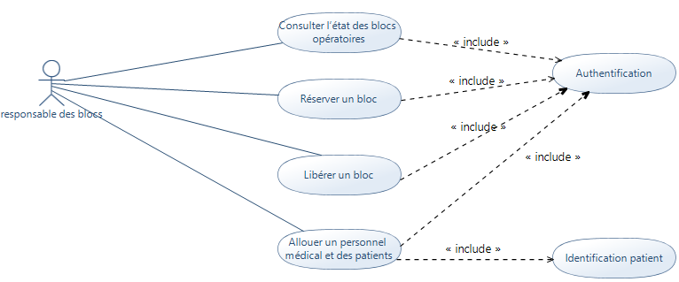

Figure :Diagramme UC gestion de bloc opératoire

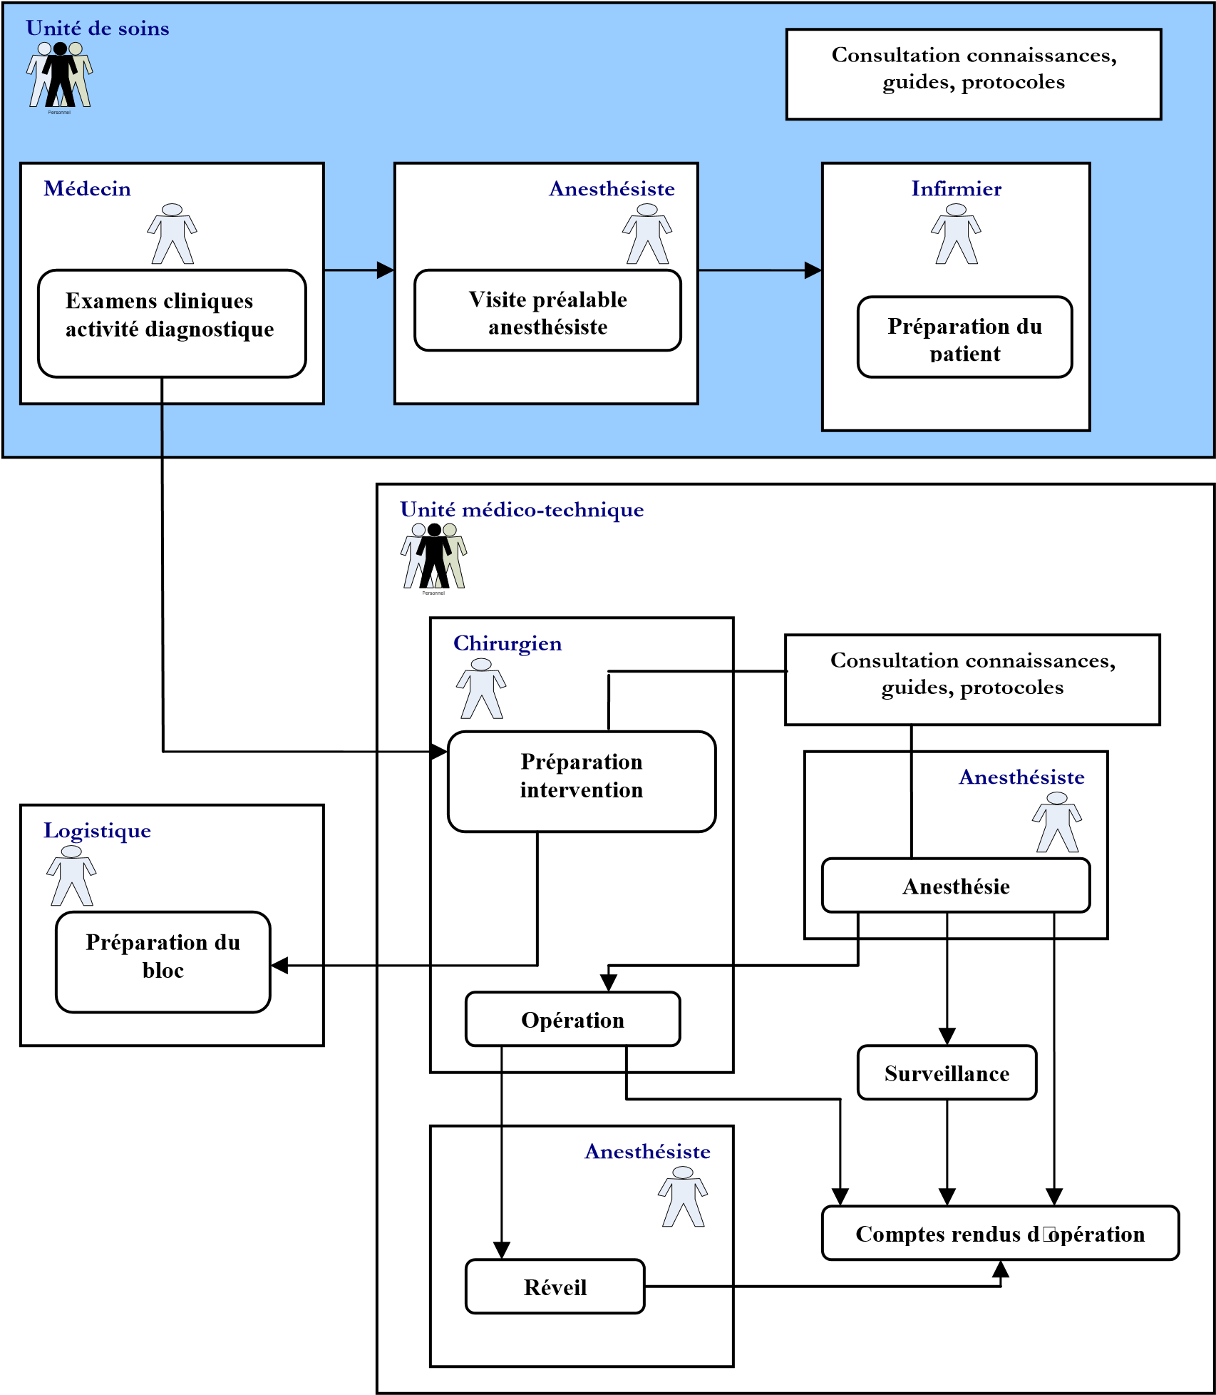

Figure  : Processus pour une intervention chirurgicale

#### Codage des actes et diagnostics

|  |  |
| --- | --- |
| Fonction | Codage des actes et diagnostics |
| Description | Cette fonction perm–et la réalisation et la validation du codage des actes et des diagnostiques réalisés pour le compte d’un patient et la transmission de ces informations aux blocs fonctionnels assurant la facturation (lien avec la fonction des régis liée au patient). |
| Entrée | Des actes et diagnostique a coder |
| Source | Responsable qualifié , personnel. |
| Sortie | Des actes et diagnostique codés et tarifiés |
| Action | L’agent qualifie ou le personnel de sante après connexion, accède à la base des diagnostics et des actes.  Trouver un acte peut s'effectuer selon plusieurs critères : rechercher un acte par son code, par un mot-clé ou par chapitre. Vous pouvez imprimer, exporter ou mémoriser les actes consultés.  L’agent qualifie qui a droit peut aussi ajouter un acte, le modifier ou même le supprimer. |
| Contrainte | Suivis des règles de codage  Non modification des actes en cours d’utilisation |

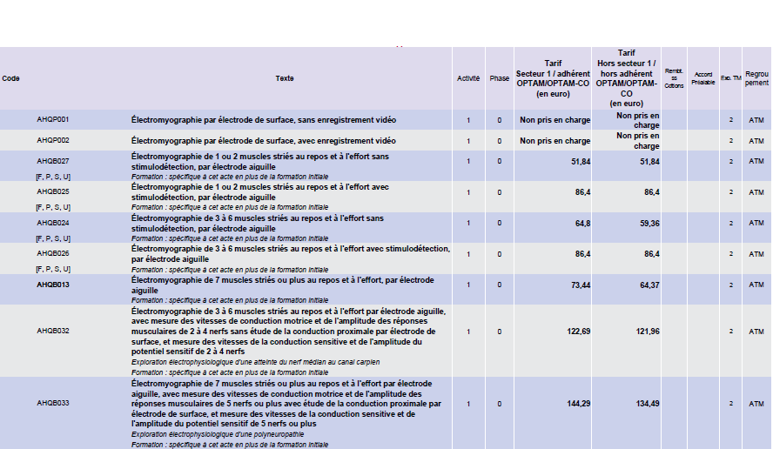

Figure Exemple de codages d'actes depuis le site CCAM

#### Production des comptes rendus cliniques et medico-techniques

|  |  |
| --- | --- |
| Fonction | Production des comptes rendus cliniques et medico-techniques |
| Description | Cette fonction permet :  • au niveau des unités de soins de produire et de mettre à disposition des professionnels autorisés les comptes rendus médicaux (consultation, hospitalisation...)  • au niveau des plateaux médico-techniques de produire les comptes rendus médico-techniques textuels (comptes rendus d’imagerie, de chirurgie...) (lien éventuel avec les fonctions supportant les processus de soins en plateaux médico-techniques). |
| Entrée | Identifiant patient |
| Source | Médecin ou personne qualifiée |
| Sortie | Prescription d’un compte rendu  Impression du compte-rendu  Sauvegarde du CR |
| Action | Après identification de l’utilisateur et accès au dossier du patient, le formulaire de la prescription du compte rendu s’affiche (il contient l’entête correspondante à la clinique, une partie pour rédiger un compte-rendu et enfin un bas de page avec signature et cachet) , l’utilisateur le valide (enregistrement dans le dossier patient ) puis l’imprime. |
| Contrainte | Existence du dossier du patient |
| Précondition | Droits d’utilisateur |
| Post condition |  |

### Coordination et planification

#### Gestion des RDV et planification des demandes

|  |  |
| --- | --- |
| Fonction | Gestion des rendez-vous et planification des demandes |
| Description | * Permet d’enregistrer les RDV d’un patient (diagramme séquence « ajouter »). * Visualiser les RDV d’un patient donné. * Modifier un RDV donné. * Consulter les RDV pris pour une date donnée (diagramme de séquence « rechercher »). * Connaitre les RDV pris dans un département (cardiologue, gynécologue, etc.) donnée (diagramme de séquence « rechercher »). * Connaitre les RDV pris par un médecin donné.   Obtenir l’histoire des RDV. |
| Entrée | Une demande de RDV pour un médecin donné d’une date donnée |
| Source | Patient, prestataire et médecin |
| Sortie | * Un formulaire d’un RDV. * Une liste des RDV selon un certain critère (un patient donné, une date donnée, un médecin donné ou un département donné). * Un nouveau formulaire d’un RDV (après la modification). * Historique de recherche selon un critère donné. |
| Action | A la présence d’un patient ou d’un prestataire (il peut se présenter par lui-même ou par le biais d’un autre médecin en cas de redirection) l’agent (infermière, secrétaire … etc.) prescrit la demande d’acte pour la date la plus proche non encore prise selon le service demandé, après que la date et choisie une demande de validation et envoyé au médicine après confirmation de ce dernier le rendez-vous est fixe. |
| Contrainte | Indisponibilité du médecin  Saturation |
| Précondition | Résultat positif de la fonction « Gestion des ressources »  Résultat du fonction « gestion d’identification du patient » Ou Résultat du fonction  « gestion d’utilisateur » ( dépendant de besoin ) |
| Post condition | Validation du médecin concerné |
| Effet de bord | Aucun |

### Gestion et partage des informations de vigilance

#### Suivi des vigilances

|  |  |
| --- | --- |
| Fonction | Suivi des vigilances |
| Description | Cette fonction permet le partage et la diffusion des informations de vigilance (alertes, recommandations) au sein de l’établissement de santé. Elle permet aussi de signaler des événements indésirables aux services en charge de la vigilance ou de la qualité. |
| Entrée | Des informations liées à la sécurité des patients ou du personnelles, qui nécessitent le partage |
| Source | Administration, professionnels de la sante, agent de vigilance |
| Sortie | Une alerte à tous le personnelle ou à la tranche concerner(filtre ) |
| Action | Sélection de type d'alerte, niveau de l'alerte etc … puis sélection du type de filtre (le type de personnelles concerner par l'alerte ) , puis la rédaction du détails sur l'alerte |
| Pré condition | Identification de l'utilisateur |
| Post condition | Validation de l'alerte par un agent de l'administration |

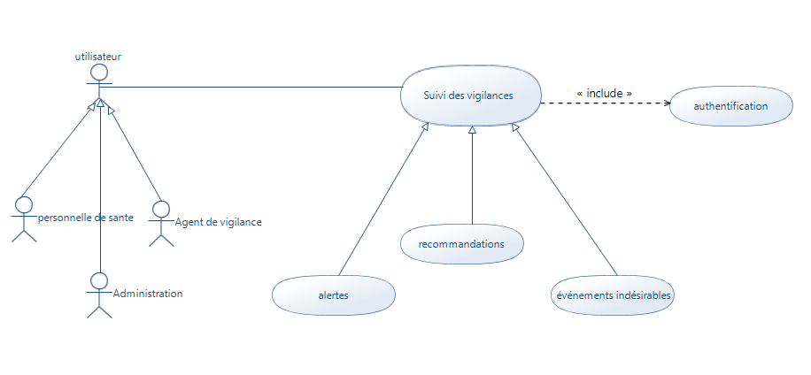

Figure :Diagramme UC suivi des vigilances

### *Organisation et gestion des annuaires

#### ***Organisation et gestion des annuair***es

|  |  |
| --- | --- |
| Fonction | *Organisation et gestion des annuaires* |
| Description | Procédure permettant d’une part de mettre une nano-base de données fiable, a jour et non redondante à la disponibilité de toute personne authentifiée aimant retrouver instantanément des informations  Et de stocker des informations typées et ordonnées sous une vue hiérarchique adapté au SIH d’une autre part |
| Entrée | login , mot de passe et donnée clé (nom , prénom, nom de service, ……) |
| Source | Les personnes ou les applications qui sont amenées à consulter ou à utiliser l’annuaire |
| Sortie | Des données utiles et précis correspondant de la personne recherchée |
| Action | Consulter ou ajouter des informations (un matricules spécifique pour une personne ,son identifiant d’accès au SIH , son nom prénom ,sa date d’entrée, sa date de sortie , son métier , sa photo ses numéros de téléphone,) |
| Contrainte | Surcharge |
| Précondition | L’authentification des utilisateurs |
| Effet de bord | Aucun |

### Services techniques

#### Authentification des utilisateurs

|  |  |
| --- | --- |
| Fonction | Authentification des utilisateurs |
| Description | Procédure permettant à l’usager de prouver à une entité de vérification qu’il a bien l’identité qu’il décline. |
| Entrée | Login ; mot de passe |
| Source | Tout utilisateur du système d’information |
| Sortie | Accès au compte de l'utilisateur sinon message d'erreur si le compte est inexistant |
| Action | L'utilisateur tape son nom et son mot de passe, ces deux derniers seront recherchés dans la base des utilisateurs si le login n'existe pas alors afficher utilisateur inexistant ; sinon et si le mot de passe n'est pas celui associe au compte alors afficher mot de passe invalide ; sinon ouvrir l'accès au comptes est au différentes fonctionnalité (avec les droits d'accès associes). |
| Contrainte | Le login et le mot de passe doivent êtres taper dans une forme alphanumérique |

#### Traçabilité

L’ensemble des actions réalisées sur le dossier du patient sont tracées et accessibles aux utilisateurs habilités.

#### Archivage

|  |  |
| --- | --- |
| Description | Fonction responsable de l’archivage des dossiers médicaux de tous les services de l’hôpital. |
| Entrée | Dossiers médicaux des patients, suivi du personnel. |
| Source | Dossiers des patients.  Dossiers du personnel. |
| Action | Copier le dossier médical de tout patient quittant l’hôpital.  Copier les fiches de paie et de congés des employés de l’hôpital.  Copier toute attestation d’approvisionnement.  Catégorisation des archives sous : Archives médicales et archives administratives.  Conservation indéfinie des documents.  Supprimer les documents archivés éliminables des documents traités.  Recherche et demande des documents archivés. |
| Sortie | Document archivé |
| Pré-condition | Un dossier médical n’est archivé qu’au cas de l’abandon définitif de l’hôpital de la part son propriétaire.  Chaque fiche de paie validée en est instantanément archivée.  Toute licence approvisionnement en est instantanément archivée. |
| Post-condition | Cas demande de dossier archivé d’un patient décédé : Pour des personnes sans aucun lien familial, une permission juridique est requise pour effectuer la recherche.  Cas demande de dossier archivé d’un patient mineur : Approbation parentale requise pour la recherche. |

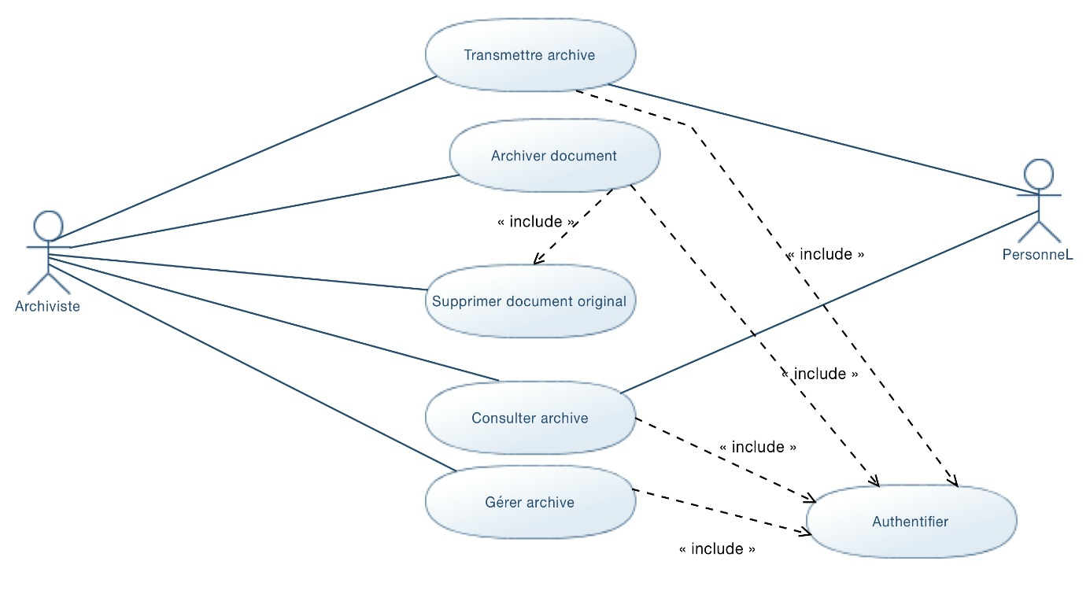

Figure :Diagramme UC fonction d'archivage

## Besoins non fonctionnels

* Application web dynamique base sure une architecture 3-tiers (serveur web, serveur de base de données), qui fonctionne sur différent navigateur web.
* *Reste à définir avec le client

# Contraintes

## Coûts

* Un projet pure et disciplinaire aucun budget n’est alloué., mais si on voudrait faire une évaluation du coût du projet, cela va être somme des couts :
* Ressources humaines du projet :

|  |  |  |  |  |  |
| --- | --- | --- | --- | --- | --- |
|  | Concepteur | Designer | Développeur | ingénieur expert | Chef de projet |
| Tarif/jours (DA) | 5000 | 4000 | 4000 | 10000 | 6000 |

* Ressources matérielles et logicielles du projet :

Chaque membre dispose d’un PC portable et un accès internet pour communiquer entre nous.

On aurait besoin de six License de JetBrains pour utiliser le langage JEE.

* Pour le développement proprement dit, nous allons nous servir des langages suivants :

Front-end :

Client Web : HTML + CSS + JavaScript (en plus des Framework)

Back-end:

BDD: MySQL

Couche métier: Java EE8

## Délais

* La date de remise et de présentation est programmée la semaine qui suit les examens (la date exacte reste à fixer).

## Autres contraintes

* Complexité du logiciel à gérer (utilisations et utilisateurs multiples).
* Volet sécuritaire surtout pour une application destinée à être utilisée en ligne.
* Intégrité des informations et manipulations du logiciel conformément au domaine médical.
* Respect de la confidentialité des fiches médicales des patients.
* Désignation cohérente des privilèges accordés aux utilisateurs.
* Surveillance des prescriptions médicales en tenant compte du dossier du patient.
* Fonctionnement « offline » de l’application.
* Planification cohérente et sans collision des rendez-vous.
* Détection des dates de péremptions de médicaments.

# Déroulement du projet

## Planification

* Articulation des grandes phases du projet et des principaux jalons.

## Plan d'assurance qualité

Plan d’assurance qualité :

Le plan d'assurance qualité (PAQ) vise à décrire les dispositions prises par l'ensemble de l'équipe pour obtenir la qualité du logiciel définie en accord avec le maître d'ouvrage.

L'utilisation de ce PAQ doit permettre d'atteindre les objectifs suivants :

* + Constituer une référence commune à tous les membres de l'équipe projet.
  + Il permettra d'assurer une bonne cohérence et une homogénéité dans les méthodes de travail.
  + Garantir la qualité du produit et des prestations. Cette qualité s'exprime par des critères de qualité à respecter dans le cadre de ce projet (Mesures de la qualité).
  + Définir les procédures à suivre, les outils à utiliser, les normes à respecter, la méthodologie de développement du produit et les contrôles prévues pour chaque activité.

Le PAQ décrit :

**L’objectif** :

Dans le cadre de la formation d'ingénieur, l'école supérieure d’informatique nommé ESI SBA, a demandé la mise en œuvre d’un système d’information hospitalier d’une clinique en développant une application web.

**Rôles et responsabilités :**

Chef de projet : doit veiller à la direction et à la coordination des ressources d’un projet de manière àatteindre les objectifs de celui-ci.

Responsable qualité : doit établir et mettre à jour le plan d’assurance qualité. Il doit veiller également au suivi l’application du plan d’assurance qualité lors de toutes les étapes du projet.

**Responsable clientèle :** est le lien privilégié avec le client, il a en charge la rédaction de compte rendu lors de réunion avec le client ainsi que la rédaction du rapport de clientèle.

Responsable développement projet : est responsable de la rédaction du rapport de programmation et des documents de spécification et de conception.

**Mesures de qualité :**

Fiabilité : livrer chaque version du système avec un minimum d'anomalies.

Efficacité : vérifier le fonctionnement sur n'importe quelle machine du client correspondant au standard défini par le client.

Convivialité : faire tester une dizaine de personne le logiciel avant livraison.

Testabilité : automatiser les tests avec fichier de résultat afin de garantir le bon fonctionnement de chaque module.

Sécurité : Sécurisation et intégrité des données.

**Management du projet :**

• Suivi du groupe de travail

• Réunions

• Gestion du délai et du planning

• Gestion de ressources

• Gestion des clients

## Documentation

* Une documentation sera présentée avec le produit final, qui définira les différentes fonctionnalités et détaillera les différents mode d’utilisations

## Responsabilités

### Maîtrise d'ouvrage

* Pr. Mimoun MALKI
* Dr. Abdelhamid MALK

### Maîtrise d'œuvre

* Chef d’équipe :

BARACHE ABDENNOUR.

* MEMBRE DU GROUPE :

ASSOUL KHEDIDJA.

ALI AHMED KAHINA.

AKLIL MOHAMED.

BACHA TAIEB KHALIL.

FERHAT FERHAT LYES.